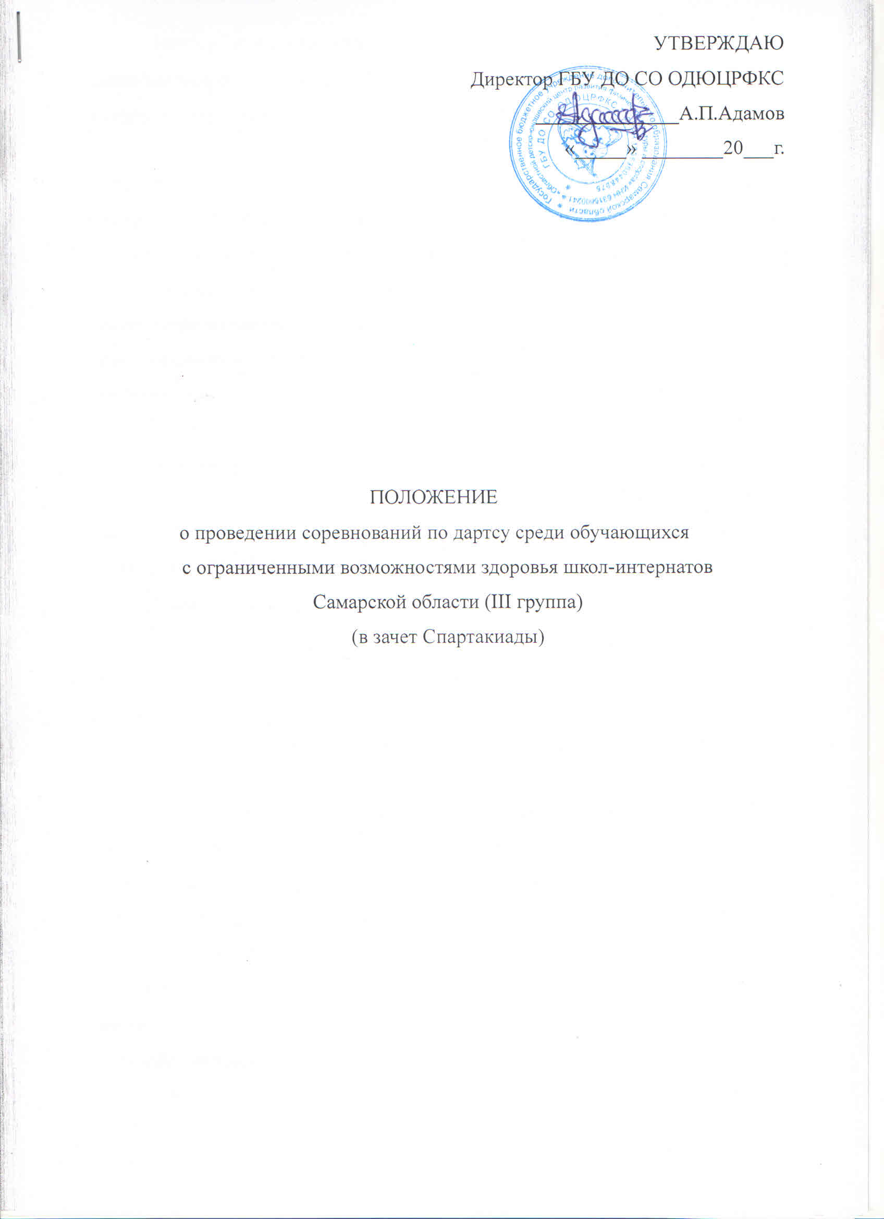

УТВЕРЖДАЮ
Директор ГБУ ДО СО ОДЮЦРФКС
____________________А.П. Адамов
«_____» _________20__ г.

ПОЛОЖЕНИЕ
Областной спартакиады среди обучающихся общеобразовательных
учреждений по футболу
юноши и девушки 2004 г.р. и моложе

1. Общие положения
Областные соревнования по футболу среди обучающихся (далее — соревнования) проводятся Государственным бюджетным учреждением дополнительного образования Самарской области «Областной детско-юношеский центр развития физической культуры и спорта» (далее — ОДЮЦРФКС) согласно распоряжению министерства образования и науки Самарской области от 07.07.2021 г. № 651-Р «Об утверждении календаря мероприятий в сфере воспитания и дополнительного образования детей Самарской области на 2021-2022 учебный год».
Учредителем данных соревнований является министерство образования и науки Самарской области.
Цель проведения соревнований — привлечение обучающихся к регулярным занятиям физической культурой и спортом.
Задачи проведения соревнований:
пропаганда физической культуры и спорта (футбол), как основного средства укрепления здоровья и физического развития;
развития физической культуры и школьного спорта;
формирования здорового образа жизни у подрастающего поколения, укрепление здоровья;
профилактики асоциального поведения среди детей и подростков.
Областная спартакиада среди обучающихся общеобразовательных учреждений по футболу (юноши и девушки 2004 г.р. и моложе) проводится в заочном формате с целью недопущения распространения новой коронавирусной инфекции (COVID-19) на территории Самарской области.
2. Организаторы и проводящие организации
Общее руководство организацией и проведением соревнований осуществляет ОДЮЦРФКС (старший инструктор-методист Полукаров А.В. (88462630077).
Непосредственное проведение соревнований по II группе (сельские муниципальные районы) возлагается на ГБОУ СО СОШ №1 «Образовательный центр» им. Героя Советского Союза Ганюшина П.М. с. Сергиевск м.р. Сергиевский СП «ДЮСШ» (руководитель Баринова Е.Н.) (по согласованию) и главную судейскую коллегию (ГСК): главный судья — Устин В.А. (по согласованию).
Непосредственное проведение соревнований по I группе (малые города и внутригородские районы г.о. Самара и г.о. Тольятти) возлагается на СП ГБОУ СО СОШ № 2 «ОЦ» им. Героя РФ Немцова П.Н. с. Борское ДЮСШ (начальник Н.А. Бурлака) и главную судейскую коллегию (ГСК). Главный судья А.И. Игитян (по согласованию).
3. Сроки и место проведения
Областная спартакиада среди обучающихся общеобразовательных учреждений по футболу (юноши и девушки 2004 г.р. и моложе) по II группе проводится с 22.10.2021 по 06.12.2021 г. Заседание судейской коллегии состоится 07-08 декабря 2021 года в ГБОУ СОШ № 1 «Образовательный центр» с. Сергиевск СП «ДЮСШ».
Областная спартакиада среди обучающихся общеобразовательных учреждений по футболу (юноши и девушки 2003 г.р. и моложе) проводится с 22.10.2021 по 06.12.2021 г. Заседание судейской коллегии состоится 07-08 декабря 2021 года в СП ГБОУ СО СОШ № 2 «ОЦ» им. Героя РФ Немцова П.Н. с. Борское ДЮСШ.

4. Требования к участникам и условия их допуска
Участниками могут быть обучающиеся образовательных организаций или занимающиеся организаций физкультурно-спортивной направленности Самарской области юноши и девушки до 18 лет.
Участие в конкурсе подтверждает факт согласия участников конкурса на обработку и передачу персональных данных в рамках конкурса.
.
5. Программа мероприятия
«Герои футбола земли Самарской» | «Герои футбола земли Самарской»  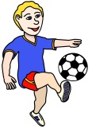  1. Сочинения/эссе отправляются на электронную почту dushserg@mail.ru для II группы и dvt05483@yandex.ru для I группы пометкой «Герои футбола земли Самарской».  2. Отправленная работа (сочинение/эссе) должно содержать заявку, содержащую следующую информацию:  1. ФИО обучающегося, дата рождения.  2. Класс, ОУ, Район.  3. Название работы.  4. Адрес электронной почты, телефон для связи.  5. Работы, поступившие позднее указанного срока, к рассмотрению не принимаются.  6. Работы участников Конкурса не рецензируются.
Жонглирование футбольного мяча двумя ногами за 30 секунд | " Жонглирование футбольного мяча двумя ногами за 30 секунд ". Приглашаем всех, кто любит футбол и хочет победить в жонглировании футбольным мячом.  Видео работ принимаются dushserg@mail.ru для II группы и dvt05483@yandex.ru для I группы пометкой «Жонглирование футбольного мяча двумя ногами за 30 секунд ".  1. ФИО обучающегося, дата рождения.  2. Класс, ОУ, Район.  3. Адрес электронной почты, телефон для связи.  4. Работы, поступившие позднее указанного срока, к рассмотрению не принимаются.  5. Работы участников Конкурса не рецензируются.  6. Видео не должно быть монтированным.  7. На видео должен отображается секундомер.  8. Оценивается количество ударов, правильность техники.
Челлендж «Люблю футбол!» | Фото и видео оригинальных упражнений с футбольным мячом принимаются на электронный адрес dushserg@mail.ru для II группы и dvt05483@yandex.ru для I группы пометкой с пометкой Челлендж «Люблю футбол!»  Отправленная работа должно содержать заявку, содержащую следующую информацию:  1. ФИО обучающегося, дата рождения.  2. Класс, ОУ, Район.  3. Адрес электронной почты, телефон для связи.  4. Работы, поступившие позднее указанного срока, к рассмотрению не принимаются.  5. Работы участников Конкурса не рецензируются.  6. Видео не должно содержать следов монтажа.
«Мой лучший гол» | «Мой лучший гол» (из истории)  1. Фото и видео отправляются на электронную почту dushserg@mail.ru для II группы и dvt05483@yandex.ru для I группы пометкой с пометкой «Мой лучший гол».  Отправленная работа должно содержать заявку, содержащую следующую информацию:  1. ФИО обучающегося, дата рождения.  2. Класс, ОУ, Район.  3. Название работы.  4. Адрес электронной почты, телефон для связи.  5. Работы, поступившие позднее указанного срока, к рассмотрению не принимаются.  6. Работы участников Конкурса не рецензируются.

6. Условия Подведения итогов
По каждой номинации и в каждой возрастной группе отбираются 6 лучших работ.
При определении лучших участников конкурса учитывается:
- индивидуальное техническое мастерство;
- свободное владение техническими элементами футбола;
- точность и эффективность выполнения приемов футбола;
- зрелищность выполнения элементов.
Итоги подводятся среди юношей и девушек II группы (сельские муниципальные районы).
Итоги соревнований подводит ГСК. Отчёт о проведении соревнований предоставляется в ОДЮЦРФКС в 7-дневный срок.
7. Награждение
Участники, занявшие 1,2,3 места в каждой номинации, награждаются грамотами.
Участникам, занявшим 4,5,6 места, выдаётся сертификат лауреата конкурса.
8. Условия финансирования
Расходы по организации и проведению соревнований (питание судей, награждение грамотами) за счет ОДЮЦРФКС.
9. Оформление и приём заявочных листов на участие
Территориальные оргкомитеты определяют лучшие работы и направляют их с заявками до 6 декабря 2021 года в электронном виде на адрес электронной почты: dushserg@mail.ru для II группы и dvt05483@yandex.ru для I группы пометкой с темой письма: «Конкурс футбол».
К участию в конкурсе допускаются обучающиеся образовательных организаций, организаций физкультурно-спортивной направленности.
По каждой номинации отбираются 6 лучших работ.
Руководитель организации несёт ответственность за достоверность информации, указанной в заявке.
Видеоролики должны быть подписаны (Ф.И.О. участников из заявки).
Материалы, поступившие позже указанного срока, не рассматриваются.
Материалы не рецензируются и не возвращаются.
Члены Оргкомитета при рассмотрении материалов и оценки основных показателей могут дополнительно начислять и снимать баллы участникам.
Контактный тел.: (8-846) 263-00-77, 8-906-347-41-68 Полукаров Алексей Владимирович (старший инструктор-методист ОДЮЦРФКС).
Данное положение является официальным вызовом на соревнования.

